Информационная газета БЕСПЛАТНО

Бочкаревский вестник
Печатное издание администрации Бочкаревского сельсовета Черепановского района Новосибирской области | Выходит  с 2018 года

№ 10 (74)

27октября 2023 год

НОВОСТИ РАЙОНА

МУП Черепановское ПАТП получило новые автобусы
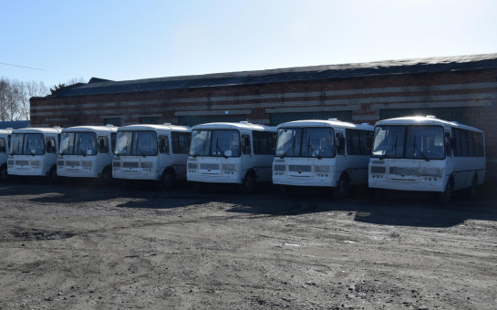
Теперь на обслуживании автотранспортного предприятия 11 новых автобусов
Ежегодно администрация Черепановского района обновляет транспортный парк МУП Черепановское ПАТП.
В этом году в рамках государственной программы «Обеспечение доступности услуг общественного пассажирского транспорта» было приобретено 11 новых автобусов.
Автобусы уже доставлены. В настоящее время запущены необходимые юридические процессы - прохождение технического осмотра, оформление страховых полисов, оснащение техники всем необходимым оборудованием. В скором времени все транспортные средства выйдут на рейсы.

экономика

В октябре 2023 года выполнены следующие работы:
1.Произведено щебенение улицы Лесная п.Пушной
2.Приобретены лампы уличного освещения в количестве 166 шт.
3.Проводились работы по устройству траншеи для отвода ливневых вод по ул.Новая п.Пушной.
4.Проводились рейды по соблюдению Правил благоустройства Выписано 14 уведомлений об устранении нарушений..

СОВЕТ ДЕПУТАТОВ БОЧКАРЕВСКОГО СЕЛЬСОВЕТА

25 октября 2023 года состоялось заседание 31 сессия Совета депутатов Бочкаревского сельсовета Черепановского района Новосибирской области 6 созыва.
Повестка дня сессии
1. О внесении изменений в решение Совета депутатов Бочкаревского сельсовета Черепановского района Новосибирской области от 30.03.2018
№ 2 " Об утверждении Положения "«Об оплате труда
выборных лиц местного самоуправления, осуществляющих свои полномочия на постоянной основе, муниципальных служащих и (или) расходов на содержание органов местного самоуправления Бочкаревского сельсовета Черепановского района Новосибирской области"
Докладчик: Астафьева И.А., специалист администрации Бочкаревского сельсовета

культура

Бочкаревский СДК

Какой прекрасный праздник - День пожилого человека, его отмечают в России в первый день октября. Во всех учреждениях культуры, социальной сферы готовятся выставки, проводятся конкурсы, торжества и все они посвящены людям серебряного возраста.
4 октября в Бочкаревском Доме культуры, конкурсную программу, проходившую в честь празднования Дня пожилого человека, решили посвятить бабушкам, именно "Супер – бабушкам!"
В этом творческом конкурсе приняли участие самые смелые, артистичные и красивые бабушки трёх посёлков – Пушного, Бочкарёво, Зимовьё.
Перед началом конкурса и после, все зрители и участницы могли сфотографироваться на фоне красиво оформленной фотозоны.
Программа состояла из семи конкурсов, у каждой команды было своё название, свой девиз, своя песня. Команды пушнинцев "Девчата", п.Зимовья "Золотая осень", наш посёлок представляла команда "Женская мудрость".
Как и положено на конкурсе, участников оценивало жюри в составе: специалиста администрации Бочкарёвского сельсовета И.А. Астафьевой, председателя совета пенсионеров и ветеранов труда Г.А. Андреевой (п. Пушной) работника Бочкарёвской ООШ Н.А.Британова.
Вся программа прошла на одном дыхании, интересно с задором.
В паузах между конкурсами прозвучали песни в исполнении Е. Зарецкой и Н.Цапаевой. Команды показали хорошую подготовку. Каждое выступление было интересным и самобытным, но нужно определить победителя. Для жюри это была не простая задача и всё же первое место заняла команда " Женская мудрость" п. Бочкарёво, во главе с капитаном команды, председателем совета пенсионеров и ветеранов труда В.И. Бабич., второе место "Девчата" п. Пушного и третье место "Золотая осень" п. Зимовьё.
В качестве подарков были вручены сувениры с логотипом "Супер – бабушка 2023". Затем все команды пригласили на чаепитие, за большой дружеский стол. Праздник удался!

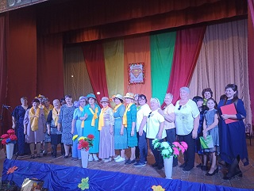
Пушнинский СДК

Люди золотого возраста

В честь замечательного праздника ,Международного дня пожилых людей, работники Пушнинского Дома культуры поздравили ветеранов культуры Ган Ивана Александровича и Собову Галину Станиславовну и подарили небольшие подарки. Желаем им здоровья и долгих лет жизни! Поздравление пожилых людей всегда очень приятная миссия, при встрече их глаза светятся от радости и счастья. И ветераны наши были очень благодарны нам за такое внимание!
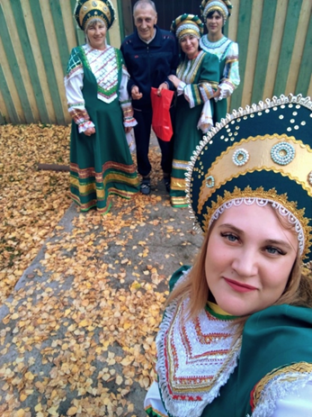
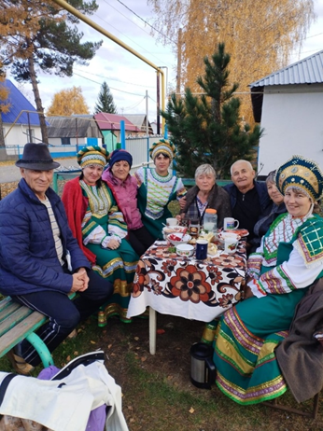
Песни, спетые сердцем!
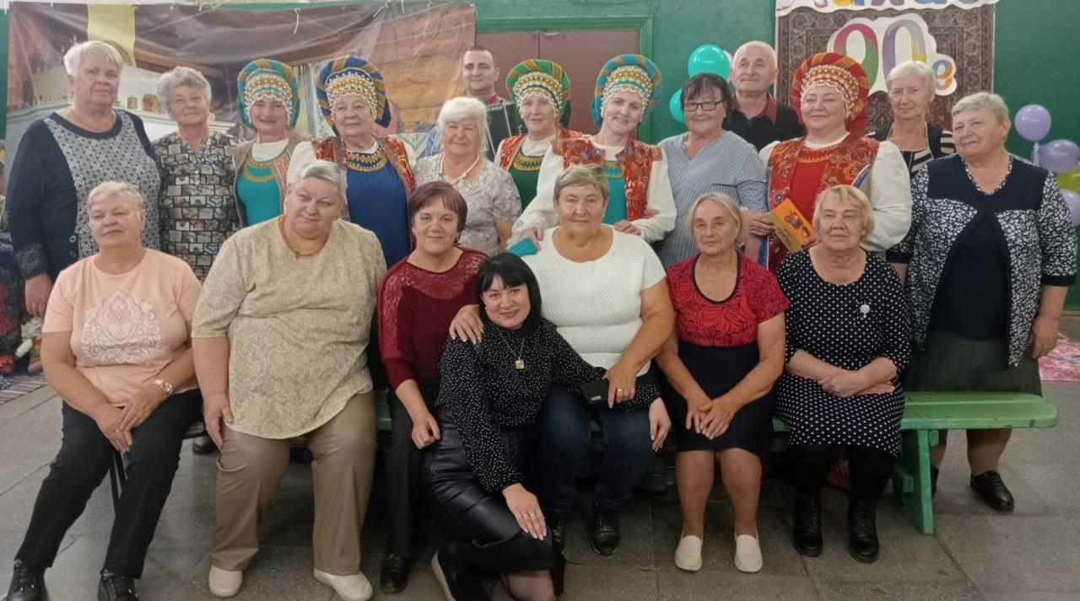
В честь Дня пожилого человека состоялась встреча людей "Золотого возраста"! Все на славу повеселились, пели песни, участвовали в конкурсах! Вспоминались годы молодости, рассказывались разные жизненные истории. А ещё с музыкальным сюрпризом к нам в гости заглянули - вокальная группа "Калинушка" Куриловского СДК руководитель Михаил Михайлович Кузнецов! "Спасибо, им, за это!"
Праздник получился душевным и по-домашнему добрым. Все получили массу положительных эмоций, забыв о проблемах и отдохнув душой!

Пушнинская сельская библиотека
Терроризм - угроза обществу
5 октября, в Пушнинской библиотеке, для детей младшего возраста, был проведен урок безопасности "Терроризм - угроза обществу".
В начале мероприятия ребята посмотрели социальный видеоролик «Россия против терроризма», где было рассказано, что терроризм и экстремизм сегодня стали серьёзнейшей проблемой, с которой человечество столкнулось в 21 столетие, и что именно дети чаще всего становятся заложниками террористов.
Библиотекарь напомнила ребятам, как важно знать правила поведения при угрозах терактов; поговорили о мерах безопасности в столь непростых ситуациях. Далее рассмотрели ситуации, связанные с террором.
В конце мероприятия, учащиеся сделали вывод, что надо быть внимательными в общественных местах и объединиться всем в борьбе с терроризмом.
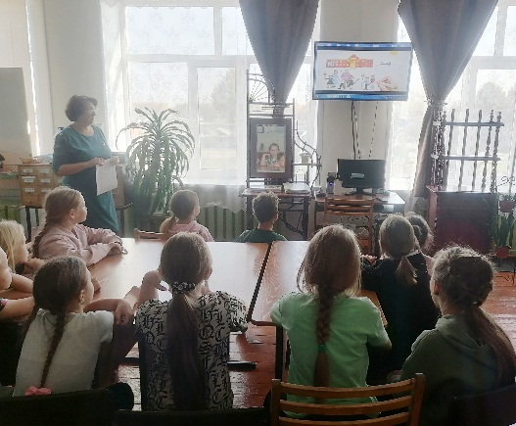
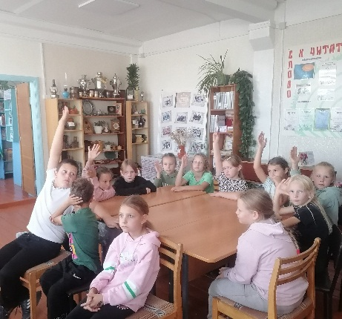

Лучшие читатели!
Сотрудники Пушнинской сельской библиотеки подвели итоги летнего чтения.
Лучшими читателями стали учащиеся Пушнинской СОШ:
Мурзин Артем - 2 кл., Нечахина Арина - 2 кл., Копенкин Константин - 3а кл., Перервин Андрей - 4 кл., Дергунов Михаил - 5 кл.
9 октября, на школьной линейке, детям были вручены дипломы и лучший подарок – книги.
Душой Вы молоды всегда!
11 октября, в Пушнинской сельской библиотеке, для людей старшего возраста проведена познавательно-развлекательная программа «Душой Вы молоды всегда!», приуроченная к Международному дню пожилых людей.
Библиотекарь рассказала гостям об истории этого Дня, поздравила присутствующих с праздником, пожелав старшему поколению здоровья, хорошего настроения, чуткости родных и близких.
В ходе мероприятия гостей познакомили с книгами с выставки «Возраст – жизни не помеха». Затем они с удовольствием участвовали в викторинах: «Вспомни и напой», «Угадай фильм», и конкурсах: «Интеллектуальный», «Веселый художник», «Музыкальный мяч», «Один день из прошлой жизни».
Поучаствовав в беспроигрышной «Шуточной лотерее» каждый получил небольшой подарок.
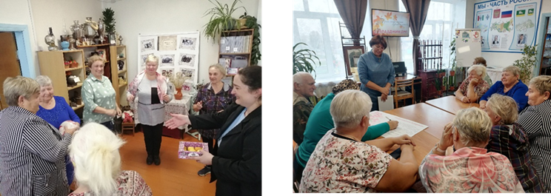
К Году педагога и наставника
27 октября, сотрудники сельской библиотеки, пригласили учащихся 10 и 11 классов Пушнинской школы на День информации «Педагоги-новаторы».
В ходе мероприятия, ребятам рассказали о современных педагогах-новаторах, о сущности и особенности их новаторской деятельности, а также познакомили их с великими педагогами прошлых столетий.
Для учащихся была подготовлена книжная выставка «Учитель на страницах книг» и проведен библиографический обзор «Образ учителя в художественной литературе». Учащиеся познакомились с замечательными произведениями, которые раскрывают образ учителя, школы, ученика и рассказывают об интересной школьной жизни. Некоторые книги вызвали желание прочитать их.
Приглашенные с удовольствием посмотрели видеоролик о школьной жизни.
В конце мероприятия ребята прошли небольшое анкетирование, и мы выяснили что, профессия учителя престижна и пользуется уважением, что учитель должен не только преподавать, но и заниматься воспитанием учеников, а между учеником и преподавателем должны быть дружеские отношения. Большинство ребят не видят себя в профессии учителя, но своим преподавателям пожелали: здоровья, терпения, стрессоустойчивости, внимательных учеников и понимающих родителей.
Уважаемые жители!
Администрация Бочкаревского сельсовета Черепановского района Новосибирской области сообщает, что при возникновении проблемных вопросов вы можете обратиться в администрацию по телефону 89134600927 смс обращением, для обеспечения внедрения и функционирования системы приема и обработки в реальном режиме времени электронных сообщений, поступивших в форме смс-сообщений по справочным телефонным номерам на базе программного обеспечения «Alkatel SMARTSUITE»,
Глава Бочкаревского сельсовета Карпова О.И..

Администрация Бочкаревского сельсовета поздравляет
Юбиляров октября!

Гербер Владимира Христиановича, Васюк Ольгу Афанасьевну, Кузьмину Любовь Антоновну, Опенкину Надежду Яковлевну Франц Владимира Вальдеровича!

Пусть этот день не будет в тягость,
А принесёт Вам только радость,
Исполнит все мечты, желанья,
Согреет лаской и теплом,
Hе даст войти болезни в дом,
Пусть счастье светит в Вашем доме
Живым и ярким огоньком

Администрация Бочкаревского сельсовета поздравляет с 95-летием
труженицу тыла Ефременко Лидию Григорьевну!


Пусть этот день не будет в тягость,
А принесёт Вам только радость,
Исполнит все мечты, желанья,
Согреет лаской и теплом,
Hе даст войти болезни в дом,
Пусть счастье светит в Вашем доме
Живым и ярким огоньком

Уважаемые жители!
Желающим бесплатно подать заявку на поздравления через газету «Бочкаревский вестник» обращаться в администрацию Бочкаревского сельсовета по телефону 8(383) 45 65 300.

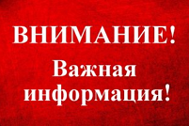

За прошедшую неделю с 16 по 22 октября в Новосибирской области произошло 116 пожаров, при которых погибло два человека, в том числе один – в городе Черепаново. По-прежнему основной причиной возгораний является нарушение правил безопасности при использовании электрооборудования и отопительных печей.
С наступлением минусовых температур увеличивается количество включённых в сеть электронагревательных приборов, следовательно, и нагрузка на электропроводку. В ряде случаев из-за естественного старения, также вследствие длительного периода эксплуатации с перегрузкой, происходят пробои изоляции и короткое замыкание электропроводки, которые приводят к возникновению пожара. Не допускайте включение в одну розетку нескольких источников электропотребления повышенной мощности.
Не оставляйте включенными на ночь электрообогреватели и не используйте их для сушки вещей. К тому же ставить электрообогреватель нужно на пол, на безопасном расстоянии от занавесок и мебели. Нельзя также использовать обогреватели в помещениях с лакокрасочными материалами, растворителями и другими воспламеняющимися жидкостями.
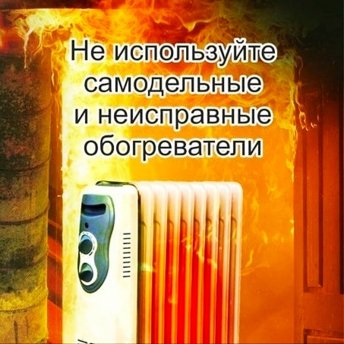

Отдел надзорной деятельности и профилактической работы по Черепановскому и Маслянинскому районам напоминает: Соблюдение элементарных норм пожарной безопасности убережет вас и ваше имущество от пожара.
В случае чрезвычайной ситуации незамедлительно сообщите об этом по телефону 101 (с мобильного телефона) или на единый номер вызова экстренных служб 112 (как со стационарного, так и с мобильного телефонов). Берегите себя и своих близких.

По всем возникающим вопросам вы можете обратиться по телефонам:
65-216 Глава Бочкаревского сельсовета Карпова О.И.
65-300 специалисты Бочкаревского сельсовета
21-368 приемная районной администрации

УЧРЕДИТЕЛИ:
администрация Бочкаревского сельсовета Черепановского района Новосибирской области.

РЕДАКЦИОННЫЙ СОВЕТ
Карпова О.И. - председатель Редакционного совета
Астафьева И.А. - член Редакционного совета
Кондрашова О.Е. - член Редакционного совета
Шипилова Н.В. - член Редакционного совета
_________________________

АДРЕС АДМИНИСТРАЦИИ:

633531

Новосибирская область

Черепановский район
п.Бочкарево,ул.Больничная,1а ТИРАЖ 99

